2 сольфеджио от 07.10.
Ссылка на видеоурок: https://www.youtube.com/watch?v=t0e0WevZjPY&feature=emb_logo
1) На уроке мы познакомились с тональностью Си-бемоль мажор, построили гамму, Т5/3, нашли устойчивые, неустойчивые, вводные ступени. Перепишите всё это к себе в тетрадочку. Сфотографируйте и пришлите мне.
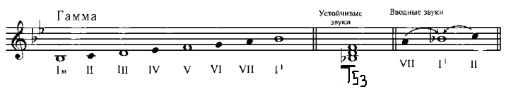
2) Играем и одновременно поём гамму Си-бемоль мажор на фортепиано вверх и вниз. Запишите на видео и пришлите мне.

2) №289 – поём с дирижированием. Прорабатываем ритм, настраиваемся в тональности, а затем поём этот номер с дирижированием несколько раз. Записываете на видео и присылаем мне (смотрите видеоурок).

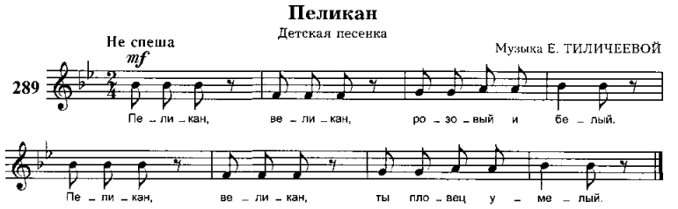

Выполненные задания присылайте мне по адресу vcherashnyaya-distant2020@yandex.ru. В письме не забудьте указать имя и фамилию.

Все ваши вопросы прошу также присылать на мою рабочую почту.

